.

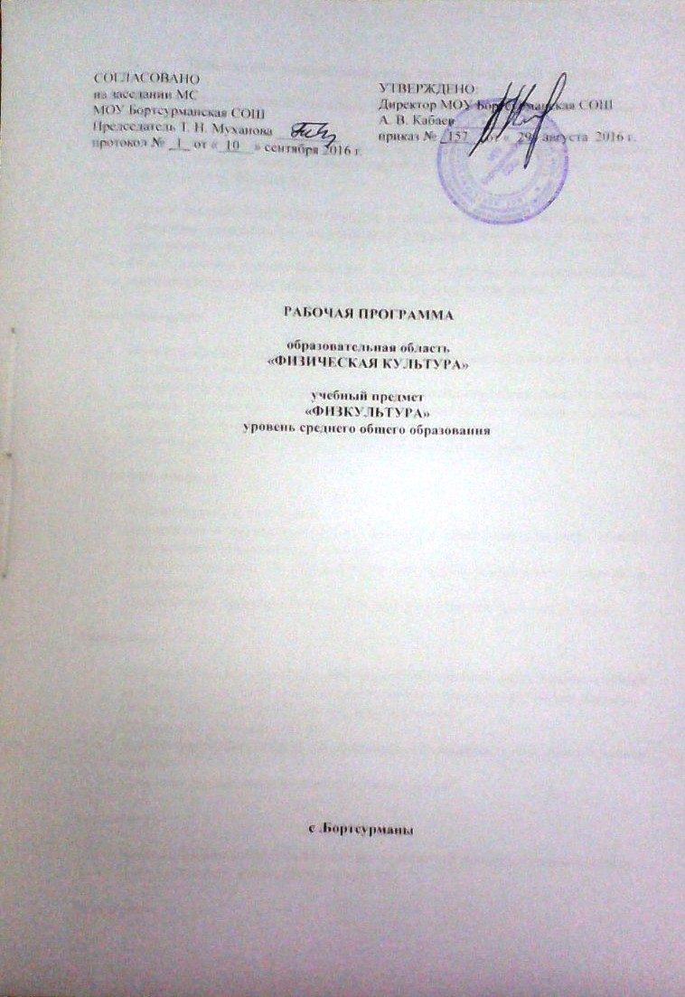
- Требования к освоению предмета, курса «Физическая культура»
Требования к уровню знаний учащихся по физической культуре, оканчивающих среднюю школу.
В результате освоения Обязательного минимума содержания учебного предмета учащиеся по окончании средней школы должны достигнуть следующего уровня развития физической культуры. Объяснить:
- Роль и значение физической культуры в развитии общества и человека, цели и принципы современного олимпийского движения, его роль и значение в современном мире.
- Роль и значение занятий физической культурой в укреплении здоровья человека, профилактики вредных привычек, ведении здорового образа жизни.
Характеризовать:
- Индивидуальные особенности физического и психического развития и их связь с регулярными занятиями.
- Особенности функционирования основных органов и структур организма во время занятий, особенности планирования индивидуальных занятий различной направленности и контроля их эффективности.
- Особенности обучения и самообучения двигательным действиям.
Соблюдать правила:
- Личной гигиены и закаливания.
- Организация и проведение самостоятельного и самодеятельного форм занятий физическими упражнениями и спортом.
- Культура поведения и взаимодействия во время коллективных занятий и соревнований.
- Профилактика травматизма и оказание первой помощи при травмах и ушибах.
Проводить:
- Самостоятельные и самодеятельные занятия физическими упражнениями с общей профессионально-прикладной и оздоровительно-коррегирующей направленности.
- Приемы страховки и самостраховки во время занятий.
- Приемы массажа и самомассажа.
- Занятия физической культуры и спортивные соревнования с учащимися младших классов.
- Судейство соревнований по одному из видов спорта.
Составлять:
- Индивидуальные комплексы физических упражнений различной направленности.
- Планы-конспекты индивидуальных занятий.
Определять:
- Уровни индивидуального физического развития.
- Эффективность занятий физическими упражнениями, функциональное состояние организма.
- Дозировка физической нагрузки
Демонстрировать:
Двигательные умения, навыки, способности:
- Уметь с максимальной скоростью пробегать 100 м с низкого старта.
- В равномерном темпе бегать до 30 мин юноши и до 20 мин девушки.
- Метать различные по форме и по массе снаряды с места и с полного разбега.
В гимнастических и акробатических упражнениях:
- Выполнять опорный прыжок ноги врозь через коня в длину высотой 115-125 см (юноши).
- Выполнять комбинацию из отдельных элементов со скакалкой.
- Выполнять акробатическую комбинацию из 5 элементов, включающую длинный кувырок через препятствие на высоте до 90 см, стойку на руках, переворот блоком и другие ранее освоенные элементы (юноши) и комбинацию из 5 ранее освоенных элементов (девушки).
В спортивных играх:
- Демонстрировать и применять основные технико-тактические действия в одной из спортивных игр.
Физическая подготовленность:
- Соответствовать, как минимум, среднему уровню показателей развития физических способностей (табл. 1)
Способы физкультурно-оздоровительной деятельности:
- Использовать различные виды физических упражнений в целях самосовершенствования.
- Организации досуга и здорового образа жизни.
- Осуществлять коррекцию недостатков физического развития.
Способы спортивной деятельности:
- Участвовать в соревновании по легкоатлетическому четырехборью: бег 100м, прыжок в длину или высоту, метание мяча, бег на выносливость.
Правила поведения на занятиях физическими упражнениями:
- Согласовывать свое поведение с интересами коллектива.
- Критически оценивать собственные достижения
- Поощрять товарищей, имеющих низкий уровень физической подготовленности. Критерии оценок успеваемости учащихся на уроках по физической культуре.
- Содержание учебного предмета
Содержание программного материала состоит из двух основных частей: базовой и вариативной (дифференцированной). Освоение базовых основ физической культуры объективно необходимо и обязательно для каждого ученика. Без базового компонента невозможна успешная адаптация к жизни в человеческом обществе и эффективное осуществление трудовой деятельности независимо от того, чем бы хотел молодой человек заниматься в будущем. Базовый компонент составляет основу общегосударственного стандарта общеобразовательной подготовки в сфере физической культуры и не зависит от региональных, национальных и индивидуальных особенностей ученика.
Вариативная (дифференцированная) часть физической культуры обусловлена необходимостью учёта индивидуальных способностей детей, региональных, национальных и местных особенностей работы школы.
Баскетбол
10 -11класс. Терминология баскетбола. Влияние игровых упражнений на развитие координационных способностей, психохимические процессы, воспитание нравственных и волевых качеств. Правила игры. Техника безопасности при занятиях баскетболом. Организация и проведение соревнований. Закрепляются и совершенствуются ранее освоенные элементы техники перемещений, остановок, поворотов, владения мячом (ловля, передачи, ведения, броски и др.) защитных действий, усложняется набор технико-тактических взаимодействий в нападении и защите. Одновременно с техническим и тактическим совершенствованием игры продолжается процесс разностороннего развития координационных и кондиционных способностей, психических процессов, воспитание нравственных и волевых качеств. Учитывая, что к 10 классу учащиеся владеют техникой основных приемов (с мячом и без мяча), увеличивается значимость упражнений с мячом для сопряженного воздействия на технику, тактику, развитие способностей. Большой удельный вес приобретают игровой и соревновательной методы.
Самоконтроль и дозирование нагрузки при занятиях баскетболом.
Волейбол
10-11класс. Терминология волейбола. Влияние игровых упражнений на развитие координационных способностей, психохимические процессы, воспитание нравственных и волевых качеств. Закрепляются и совершенствуются ранее освоенные элементы техники перемещений, остановок, поворотов, владения мячом (ловля, передачи, ведения, броски и др.) защитных действий, усложняется набор технико-тактических взаимодействий в нападении и защите. Одновременно с техническим и тактическим совершенствованием игры продолжается процесс разностороннего развития координационных и кондиционных способностей, психических процессов, воспитание нравственных и волевых качеств. Учитывая, что к 10 классу учащиеся владеют техникой основных приемов (с мячом и без мяча), увеличивается значимость упражнений с мячом для сопряженного воздействия на технику, тактику, развитие способностей. Большой удельный вес приобретают игровой и соревновательной методы.
Правила игры. Техника безопасности при занятиях баскетболом. Организация и проведение соревнований. Самоконтроль и дозирование нагрузки при занятиях баскетболом.
Гимнастика с элементами акробатики
10-11 класс. Основы биомеханики гимнастических упражнений. Влияние на телосложение гимнастических упражнений. Техника безопасности при занятиях гимнастикой. Оказание первой помощи при занятиях гимнастическими упражнениями. Самоконтроль при занятиях гимнастикой.
В старших классах продолжается более углубленное изучение и совершенствование техники гимнастических упражнений: в висах и упорах, опорных прыжках, акробатике, общеразвивающих и строевых упражнениях. Вместе с тем в программный материал включены новые для освоения гимнастические упражнения.
Легкая атлетика
10-11 класс. Основы биомеханики легкоатлетических упражнений. Влияние легкой атлетики на развитие двигательных качеств. Правила проведения соревнований. Техника безопасности при проведении занятий легкой атлетикой. Самоконтроль при занятиях легкой атлетикой.
Продолжается работа по совершенствованию техники спринтерского и длительного бега, прыжков в длину и в высоту с разбега, метаний. Усиливается акцент на дальнейшее развитие кондиционных (выносливости, скоростно-силовых, скоростных) и координационных способностей (ориентирование в пространстве, ритм, способность к согласованию движений и реакции, точность дифференцирования основных параметров движений). Увеличивается процент упражнений, сопряжено воздействующих на совершенствование техники и развитие кондиционных и координационных способностей. Уроки в этих классах в значительной мере приобретают черты тренировки.
Лыжная подготовка.
Лыжный спорт имеет большое оздоровительное, воспитательное и прикладное значение, является составной частью системы физического воспитания, оказывая самое разностороннее влияние на организм занимающихся.
Физическая нагрузка при занятиях на лыжах легко дозируется в самых широких границах как по характеру воздействия, так по объёму и интенсивности.
Ходьба и бег на лыжах вовлекают в работу различные группы мышц, оказывают положительное воздействие на укрепление и развитие основных систем организма, а также физических качеств: выносливости, силы, ловкости. На уроках по лыжной подготовке воспитываются морально-волевые качества: смелость, настойчивость, дисциплинированность, трудолюбие, способность к преодолению трудностей, воля к победе.
- Тематическое планирование

(Распределение учебного времени на различные виды программного материала )
№ п/п | Вид программного материала | Количество часов
 |  | класс
 |  | 10 | 11
1 | Базовая часть | 96 | 87
1.1 | Основы знаний о физической культуре | В процессе урока
1.2 | Волейбол | 33 | 30
1.3 | Гимнастика с элементами акробатики | 8 | 18
1.4 | Лёгкая атлетика | 20 | 21
1.5 | Лыжная подготовка | 12 | 18
1.6 | Баскетбол | 8
2 | Вариативная часть | 15 | 15
2.3 | Футбол | 15 | 15
3. | Знания о физической культуре (теория) | 6 | 6
 | Итого | 102 | 102

